Je kind verzorgen 1 – de babyfase

Nanda van der Burg en Laurie Barents, Koninklijke Visio

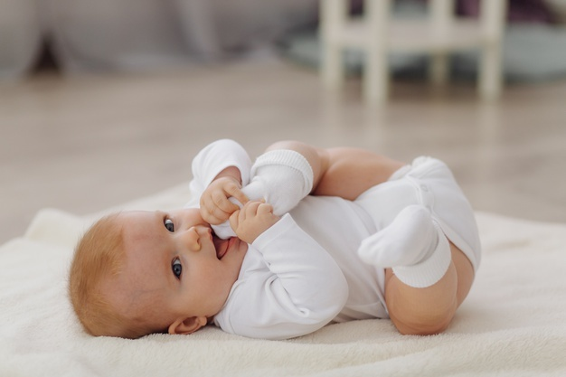

Hoe kan je je kindje het beste eten geven als je slechtziend of blind bent? Hoe kan je de kinderwagen gebruiken als je met een witte stok loopt? Met een visuele beperking is het soms een extra uitdaging om je baby te verzorgen. In dit artikel geven we een aantal tips bij de verzorging van je baby.

Deze serie tips over verzorging bestaat uit de volgende delen:
Je kind verzorgen 1 – de babyfase
Je kind verzorgen 2 – de peuterfase
Je kind verzorgen 3 – de schoolleeftijd

Voorbereiding
- Het lezen van lectuur over zwangerschap, bevalling en babyverzorging kan een goede voorbereiding zijn. Bij Bibliotheekservice Passend Lezen, de bibliotheek voor mensen met een leesbeperking, zijn gesproken boeken en brailleboeken over baby- en kinderverzorging verkrijgbaar. Enkele voorbeelden:
- Zie je alleen met je ogen? (Truus Jonker, ISBN 90-73180-10-4). Deze uitgave is ook te beluisteren als audioboek bij Passend Lezen.
- De special “Ouders met een visuele beperking” is als luisterboek verkrijgbaar bij Passend Lezen.

- Als je in het ziekenhuis bent bevallen en de baby verblijft daar een paar dagen, dan vervalt het recht op kraamzorg thuis vanuit de basisverzekering. Maar omdat de kraamzorg jou wegwijs kan maken over de verzorging is het handig om bij je zorgverzekeraar te na te gaan of kraamzorg toch mogelijk is. Ben je aanvullend verzekerd, dan zijn er wellicht ook mogelijkheden voor gehele of gedeeltelijke vergoeding.

- Een ergotherapeut van Visio kan advies geven over handelingen die je op een andere manier moet uitvoeren omdat je een visuele beperking hebt. Mocht je besluiten om een afspraak met een ergotherapeut van Visio te maken, nodig dan ook de kraamzorg hierbij uit. Op die manier krijg je het meest complete advies.

- Soms kun je op basis van je visuele beperking langer kraamzorg krijgen, omdat dingen uitleggen en laten zien wat langer kan duren. Informeer hier op tijd naar.

- Geef bij het kraamzorgbureau aan dat je graag de gehele periode dezelfde kraamverzorgster wilt en vraag of dit mogelijk is. Zo hoef je niet bij iedere kraamzorg opnieuw uitleggen wat je als slechtziende of blinde moeder nodig hebt.

De baby slaapt
- Als een kind slaap krijgt kun je dit voelen doordat het hoofdje begint te gloeien.

- Wil je weten of je baby slaapt of wakker is? Vaak kun je dit horen. Als je twijfelt kun je je gezicht boven het bedje aan je baby laten zien. Als je baby wakker is en je goed kan zien, zal deze reageren.

- Een babyslaapzak met een rits op de buik is handiger dan alleen een dekentje. Je baby kan dan niet per ongeluk zonder deken komen te liggen. Als je kind ouder wordt kan je er voor kiezen de slaapzak achterstevoren aan te trekken zodat het de ritssluiting niet zelf open kan doen.

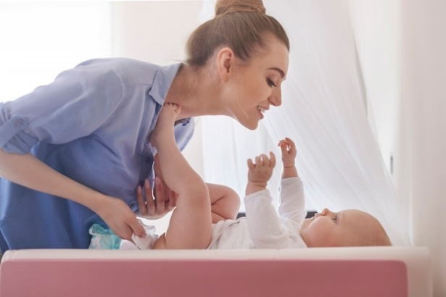

Luiers verschonen
- De verzorging van je baby zal normaliter meer tijd in beslag nemen dan bij goedziende ouders. Laat je hierdoor niet van slag brengen. Voor je baby betekent dit alleen maar dat het meer aandacht krijgt.

- Zorg voor goede verlichting in de babykamer. Tips over verlichting in huis kun je vinden op het Visio Kennisportaal:
Ga naar tips over verlichting in huis
Ga naar alle informatie over licht, verlichting en inrichting

- Richt de commode op een logische manier in. Zorg er hierbij voor dat je zelf de luiers, doekjes en dergelijke onder handbereik hebt, maar de baby er niet bij kan. Denk bijvoorbeeld aan een lade onder het aankleedkussen, of bakjes aan de muur.

- Werk in de babykamer met contrasten en flesjes en tubes met andere vormen en of kleuren zodat je alles makkelijk en snel kan pakken.

- Zet alles van tevoren klaar voordat je je baby gaat verschonen. Als je de deur uitgaat zorg dan voor een luiertas die altijd voldoende gevuld is. Zo ben je altijd goed voorbereid.

- Wacht na het drinken 15 minuten met verschonen. Je loopt dan minder kans dat je kind net gaat plassen zodra de luier uit is. Zo blijft de schone luier langer droog.

- Leg een handdoek onder de billen bij een poepluier, die kan in de was na het verschonen. Zo wordt alleen je handdoek vies en niet het verschoonkussen.

- Gebruik bij het verschonen van een poepbroek veel billendoekjes of natte washandjes: liever teveel dan te weinig. Als je in de gelegenheid bent kan je de laatste poepresten makkelijk verwijderen met een washand in een badje, bademmer of onder de douche.

- Smeer de plooien van de babybilletjes altijd dun in met een crème voor babybillen om luieruitslag te voorkomen. Je kunt hiervoor bijvoorbeeld Sudocreme gebruiken. Als er toch luieruitslag ontstaat is deze goed te voelen omdat de huid op die plekken wat onregelmatiger en ruwer is. Controleer in dat geval extra goed dat je op die plekken de crème goed hebt gesmeerd. Je hoeft dan overigens niet meer crème te smeren.

- Als je baby iets ouder is kun je hem of haar een speeltje in de handen geven of ophangen naast de verschoonplek. Door deze afleiding zal je baby minder tegenstribbelen tijdens het verschonen of aankleden. Je kunt hiervoor ook een mobiel (hiermee bedoelen we NIET je telefoon) gebruiken om naar te kijken of te luisteren. En natuurlijk kan je zelf ook zingen of praten.

- Laat je baby nooit alleen op het aankleedkussen op de commode of tafel. Als je even iets moet pakken, leg het dan met kussen en al op de grond.

- Het kan handig zijn om bij het verschonen van een poepluier alle onderkleding uit te doen, zodat er niet per ongeluk poepresten op de kleding komt.

- Bij een jongetje is het handig om een washandje op zijn piemeltje te leggen bij het verschonen. Zo voorkom je dat bij plassen alles onder zit.

In het badje of bademmer
- Zet alles in de juiste volgorde klaar voordat je het kind in bad of in een bademmer doet.

- Zorg ervoor dat je babyolie, babyshampoo en dergelijke allemaal koopt in verschillende flessen zodat je snel de goede fles te pakken hebt. Natuurlijk kun je de flessen ook merken met braille, merkpasta, grote letters of kleurtjes.

- In bad hou je het hoofdje vast waardoor je steeds contact hebt. Controleer of alle plooien goed schoon zijn (achter de oren, in de nek, tussen de dijen). Probeer bij het afdrogen te voelen of de huid nog gaaf is en of er geen luieruitslag is.

- Als de baby ouder wordt, zet het kinderbad dan op de grond. Zo kan je kind er niet uit vallen.

Flesvoeding en borstvoeding
- Borstvoeding vergroot de moeder-kindbinding.

- Een kind kijkt naar het gezicht van de moeder tijdens de borst of flesvoeding. Dit oogcontact vergroot de moeder-kindband. Kijk naar je baby, ook al kun je je kind zelf niet goed zien.

- Als je kind goed plast en poept kun je ervan uitgaan dat het goed gedronken heeft. Bij borstvoeding is de ontlasting zeer vloeibaar.

- Bij flesvoeding kan het afmeten van de juiste hoeveelheid een uitdaging zijn. Als je water of moedermelk gebruikt kun je de maatverdeling op de fles verduidelijken met een merkstift of door merkpasta aan te brengen.

- Je kunt de hoeveelheid poedermelk afmeten met behulp van maatschepjes.

- Er zijn speciale bewaarbakjes waarin je het juiste aantal schepjes poedermelk kunt bewaren. Hierdoor hoef je op het moment dat je de fles gaat maken alleen nog maar het bakje met tuitje om te kiepen in de fles.
Voorbeeld: melkpoedertoren - HEMA.

- Je kunt flessenvoeding ook goed afwegen met behulp van een sprekende weegschaal. Deze zijn te koop bij leveranciers van hulpmiddelen.

- Je kunt er ook voor kiezen de flesjes niet zelf klaar te maken maar alvast door een partner te laten klaarzetten. Zet bij voorkeur de flesjes water en de poedermelk apart klaar. Een van tevoren klaargemaakt flesje blijft maar acht uur goed. Daarna kun je de melk niet meer gebruiken.

- Yoghurt en pap kun je in plaats van met een lepel ook in een fles geven. Gebruik daarbij een speen met een groter gat, deze is verkrijgbaar in de reguliere winkels. Dat scheelt een hoop geklieder en zo kan je kind snel zelfstandig en eventueel liggend eten.

Het eerste hapje
- Zorg ervoor dat je kind niet bij het eten kan om geklieder te voorkomen.

- Leren eten met een lepeltje kan het beste met je kind op schoot aan tafel, of recht voor je in de kinderstoel met werkblad. Als het kind vrolijk alles van zich af spettert komt op die manier het meeste op de tafel of werkblad.

- Je kan met de ene hand de kin en mond voelen, terwijl je met de andere hand het lepeltje hanteert. Je kunt dit ook met één hand doen door eerst met je pink te voelen waar de kin zit, zodat je daarna het lepeltje goed naar de mond kunt brengen.

- Zorg voor een goede stabiele kinderstoel met tafelblad, waar je kind niet uit kan klimmen. Doe het tuigje vast om eruit klimmen te voorkomen.

- Trek je kind een plastic schilderschort (ofwel kliederschort) met mouwen aan zodat de kleding schoon blijft.

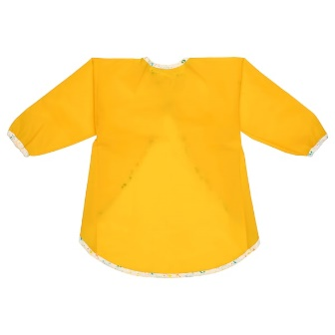

- Heb je baat bij contrasten? Als je contrasterende kleuren gebruikt voor bordje, bakje, eten en lepeltje kan dit het eten geven vergemakkelijken.

- Wees niet gefrustreerd als je kind “misbruik” maakt van je slechtziendheid, door de korstjes niet op te eten maar stiekem ergens weg te stoppen. Je kind maakt alleen maar slim gebruik van de situatie. Je kunt je kind erop aanspreken, maar maak het niet te beladen.

- Zodra je kind zelf gaat eten kan een gebogen lepel handig zijn. Een kind kan zo’n lepel makkelijker hanteren.

Spelen met je baby
- Knuffelen en praten gebruik je om een goede band op te bouwen. Hierin wordt je gelukkig niet beperkt door je slechtziend of blindheid. Het is prettig voor je baby als je hierbij je gezicht naar hem of haar wendt.

- Als je kind buiten de box speelt kun je iets hoorbaars aan de kleertjes spelden met een veiligheidsspeld zoals een belletje. Op deze manier hoor je waar je kind zich bevindt. Een armband met een belletje kan natuurlijk ook.

- Vaste tijden in de box hanteren geeft rust voor zowel jezelf als het kind.

- Een kind zal vanzelf leren dat wijzen naar dingen bij jou geen zin heeft, en dat het dingen in je hand moet drukken die het je wilt tonen.

- Geef de baby speelgoed met geluidjes zoals een rinkelbal, of belletjes aan de sokjes.

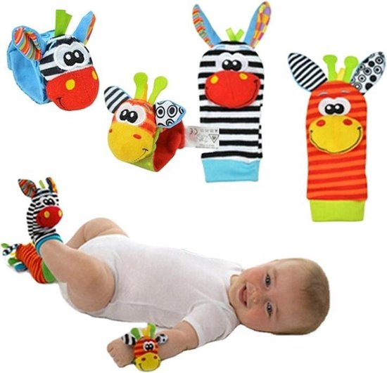

- Laat je kind, of kinderen, op een groot plaid spelen. De spullen vallen dan niet op de grond maar op de plaid en rollen dan niet snel weg. Bovendien heb je het allemaal snel opgeruimd als ze klaar zijn. Door de punten van de plaid bij elkaar te pakken kun je het makkelijk en snel opbergen.
- Doe met je kind het ‘pak’ speelgoed en ‘geef’ speelgoed spelletje. Bij ‘Pak-speelgoed’ mag je kind het zelf pakken en bij ‘geef-speelgoed’ moet je kind het aan een van de ouders geven. Het “geef” speelgoed kan je gebruiken als je wilt weten waarmee je kind speelt.

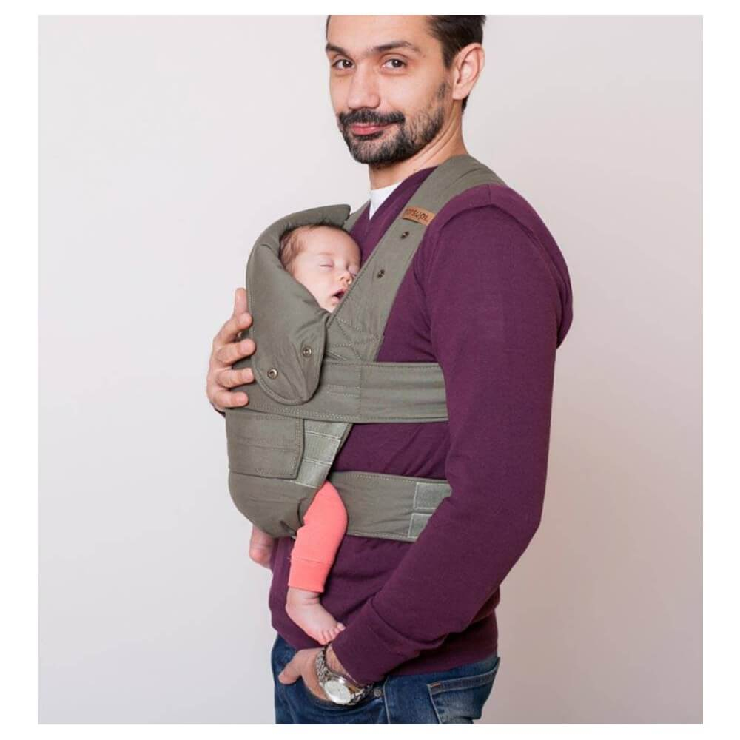

Met je baby op pad
- Als je zelf met een taststok of herkenningsstok loopt is een draagzak of draagdoek vaak prettiger dan een kinderwagen. Als je kind zwaarder wordt, kan je gebruik maken van een rugdrager. Een draagconsulent kan jouw informeren over draagzakken of draagdoeken.
- Wil je toch graag met een kinderwagen lopen en gebruik je zelf een stok, dan kan je de kinderwagen achter je trekken. Houd er echter wel rekening mee dat dit in de praktijk vaak niet erg makkelijk gaat en bovendien niet goed voor je houding en voor het contact met je kind is. Wil je het desondanks toch proberen? Zoek in dat geval een model kinderwagen uit dat stabiel stuurt en niet alle kanten op zwabbert. Een makkelijker alternatief is een houten bolderkar met een babyschaal.

- Als je kind kan gaan zitten in de kinderwagen, zet het dan met een tuigje vast.

- Een maillot onder een broekje voorkomt dat je baby blote voetjes krijgt. Veel baby’s doen onderweg hun sokjes uit.

Samen opvoeden
- Heb je een goedziende partner, spreek dan een goede taakverdeling af, en laat niet alles overnemen door jouw partner omdat hij of zij het sneller kan.
- Spreek open over de dingen die lastiger gaan in de opvoeding van je kind. Dit geldt voor jullie allebei, ook goedziende mensen hebben hun uitdagingen. Maar vergeet ook niet de dingen te bespreken die goed gaan en denk in mogelijkheden. Zo groeien jullie samen tot een hechte eenheid.
- Alle ouders van jonge kinderen zijn onzeker over hun handelen en of ze het wel goed doen. Dit is normaal.
- Als je hulp nodig hebt, geef dan goed aan hoe die hulp eruit zou moeten te zien. Mensen willen graag helpen maar weten niet altijd hoe. Hoe duidelijker je bent, hoe makkelijker het wordt om de juiste hulp te krijgen.
- Als je hulp nodig hebt buiten jouw netwerk, bijvoorbeeld bij het huishouden of bij de opvoeding kan je terecht bij de sociale wijkteams van de gemeente, het centrum voor jeugd en gezin of je huisarts.

Zorg voor veiligheid
- Zorg voor goede traphekjes. Als je een keus maakt let dan extra op de veiligheid. De consumentenbond test geregeld traphekjes. Niet alle hekjes blijken namelijk zo veilig als ze lijken. Gebruik de hekjes niet alleen bij de trappen maar bijvoorbeeld ook bij de keuken.
- Maak de ruimte kind-proof door voorwerpen waar de baby niet aan mag komen weg te zetten. Zo hebben jouw kind en jij allebei meer rust.
- Zorg dat er geen kleine voorwerpen of scherpe spullen op de grond of in de buurt van de box rondzwerven liggen: een kind kan alles in z’n mondje stoppen.

- Is er behalve je baby ook een ouder kind? Leg speelgoed dat gevaarlijk is voor je baby op de slaap- of speelkamer van het oudere kind, of laat het oudere kind hiermee spelen als je baby slaapt.
- Veel planten zijn giftig. Verwijder giftige planten uit de woonkamer en uit de tuin of van het balkon.
- Scherpe punten aan meubels kunnen gevaarlijk zijn. Je kunt ze afdekken met beschermingsmateriaal, of bekleden met schuimrubber.
- Tafelkleden kun je met klemmen vastzetten. Beter is het nog om geen tafelkleed te gebruiken, zodat het ook niet naar beneden getrokken kan worden en alles op het kind kan vallen.
- Gebruik een fornuisrek, zodat het kind er geen pan vanaf kan trekken.
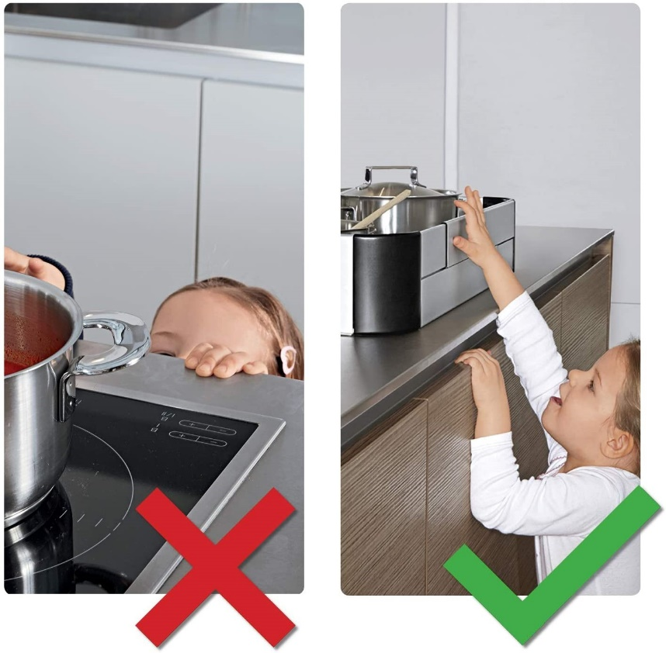

- Dagelijks stofzuigen als je kind op de vloer speelt of kruipt is aan te bevelen. Als je een hond of kat hebt, dan is het aan te bevelen om vaker te stofzuigen om te voorkomen dat je baby de losse haren in de mond stopt. Stofzuig niet als je baby uit de box is.
- Als er iets stukvalt op de vloer, zet je kind dan eerst in de box of een andere kamer alvorens te gaan opruimen. Laat een goedziende checken of alle scherven goed opgeruimd zijn en houd tot die tijd je kind weg bij de plek waar mogelijk nog scherven kunnen liggen.
- Als je bij iemand op bezoek bent die de ruimte niet veilig heeft ingericht voor kinderen kan je kind van alles aanrichten of overkomen. Maak dit bespreekbaar en vraag diegene om jou te waarschuwen als ingrijpen nodig is.
- Er zijn klemmen voor kastjes en lades in de handel die voorkomen dat kinderen deze kunnen opentrekken. Deze klemmen zijn onder andere bij Prenatal of IKEA verkrijgbaar. Ook kun je een lange stok tussen de handvaten doorsteken als je bijvoorbeeld een hoog ladekastje hebt met handvaten die boven elkaar liggen. Op die manier kan een kind de laatjes niet openen.
- Gebruik een sprekende thermometer als je kind ziek is. Tips voor gebruik en suggesties voor koortsthermometers vind je op het Visio Kennisportaal:
Ga naar de tips bij gebruik van een koortsthermometer
- Een kind EHBO-cursus is altijd handig om te volgen.

Contact met andere slechtziende of blinde ouders
Wil je contact met andere ouders met een visuele beperking? Enkele suggesties:
- Op Facebook heb je de site 100% ouders
- Kijk eens op de site van de oogvereniging: Ouderschap en visuele beperking
- Ook Visio kan je helpen om in contact komen met andere ouders.

Meer informatie
Dit artikel gaf je tips over hoe je je baby kan verzorgen. Het gaat hierbij om algemene tips die vaak als prettig worden ervaren maar er zijn uiteraard ook nog andere tips die wellicht beter bij jou passen. Misschien heb je wel meer vragen over de babyverzorging of op het gebied van het opvoeden van kinderen. Of heb je andere vragen over het dagelijks handelen zoals huishouden, mobiliteit en vrijetijdsbesteding. De ergotherapeuten van Koninklijke Visio helpen je op professionele wijze met tips en praktische adviezen.

Heb je nog vragen?
Mail naar kennisportaal@visio.org, of bel 088 585 56 66.
Meer artikelen, video’s en podcasts vind je op kennisportaal.visio.org

Koninklijke Visio
expertisecentrum voor slechtziende en blinde mensen
www.visio.org

